
Rando Chocolats : Le gros Calan – Eygalières du Dimanche 14 janvier 2024
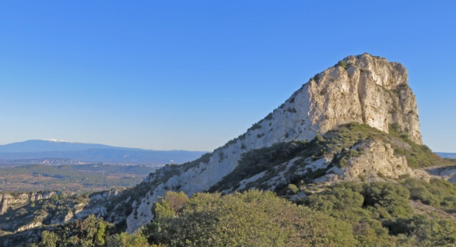

Pour cette première randonnée de 2024, ce sont les traditionnels chocolats qui nous attendront à l’arrivée. Au cœur de nos belles Alpilles, par de beaux chemins et en partie sous l’œil bienveillant du Mt Ventoux, c’est une vue dominante sur la vallée des Baux, Eygalières et bien au-delà qui nous attend.
Nous avons concocté 2 parcours afin que cette sortie soit à la portée de tous. Les détails de ces tracés sont ci-dessous dans les cadres. La particularité du parcours 1 est une montée d’environ 200m avec un très fort pourcentage qui demande une bonne condition physique.
Nous déjeunerons ensemble au Pont Romain et finirons le dernier tiers de la rando regroupés. Avant les réjouissances, un petit tour à la Chapelle st Sixte d’Eygalières est possible.


Parcours 1 : 10,5km
Dénivelé cumulé positif : 240m
Durée : 4h env + repas
Indice Difficulté : 3/5
Parcours 2 : 8km
Dénivelé cumulé positif : 80m
Durée : 4h env + repas
Indice Difficulté : 1/5

Fos – Eygalières : 50km - Durée trajet : 1h - Transport limité à 57 places
RDV 8h45, Place du Marché à FOS – Départ : 9h00
CHAUSSURES DE RANDONNEE OBLIGATOIRES - PREVOIR CHAUSSURES DE RECHANGE SVP -

PREVOIR CHAUSSURE DE RECHANGE SVP -

----------------------------------------------------------------------------------
Fiche d’inscription RANDO Chocolats – Le Gros Calan - Eygalières
du Dimanche 14 janvier 2024.
(à rendre pour le jeudi 11 janvier 2024 au plus tard)
Boite à lettres Fos Rando – Riu 1695 avenue Georges Pompidou 13270 Fos sur Mer
NOM……………………………………… PRENOM………………………
NOM……………………………………… PRENOM………………………
N° de TEL………………………………… Nbre de PERSONNES……

Chèque de 15 € par personne à l’ordre de FOS RANDO, à remettre avec l’inscription.

